МИНИСТЕРСТВО НАУКИ И ВЫСШЕГО ОБРАЗОВАНИЯ РОССИЙСКОЙ ФЕДЕРАЦИИ

Федеральное государственное бюджетное образовательное учреждение высшего образования

УЛЬЯНОВСКИЙ ГОСУДАРСТВЕННЫЙ ТЕХНИЧЕСКИЙ УНИВЕРСИТЕТ

Кафедра информационных систем

Отчет по дисциплине Основы алгоритмизации и программирование

Домашняя работа №1

Выполнил студент гр. ИСЭбд-11

Гапон Николай Иванович

Преподаватель

Власенко Олег Федосович

ССЫЛКА НА GIT https://github.com/NikGapon/1year/tree/main/lab2

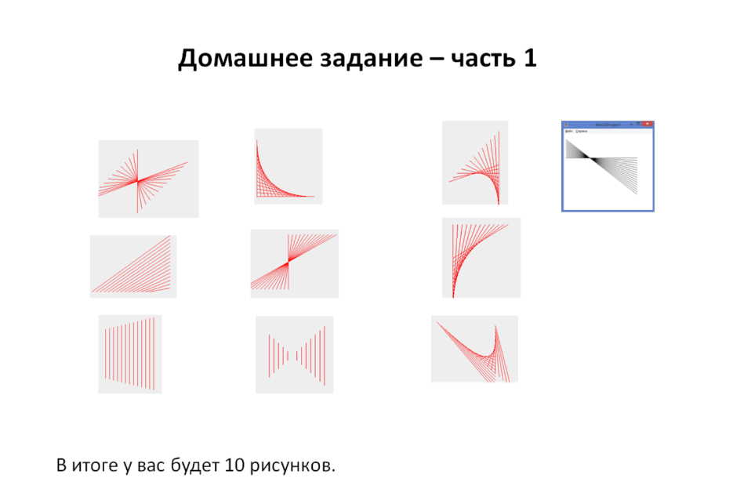

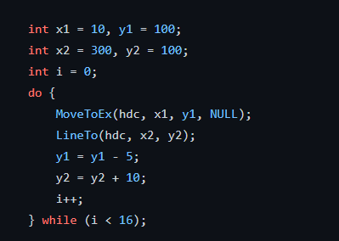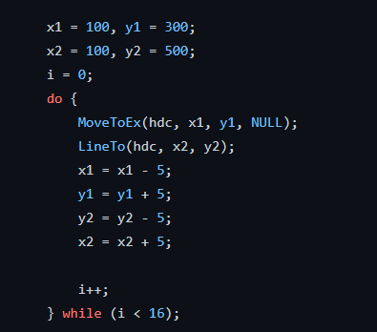

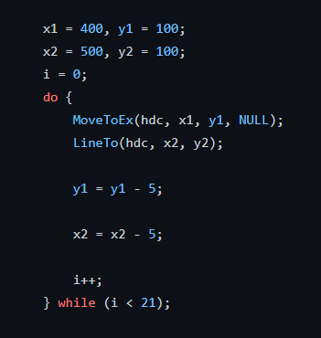

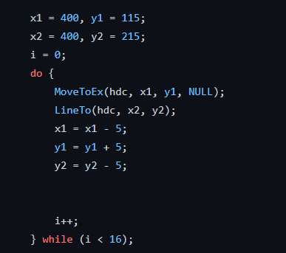

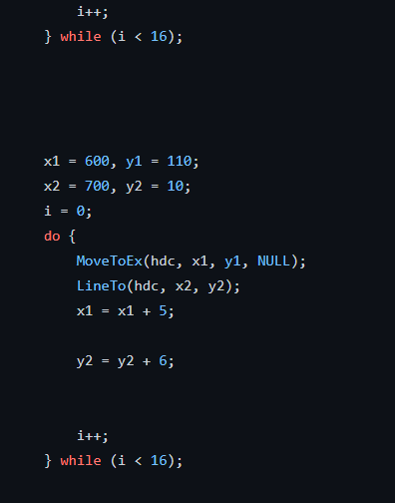

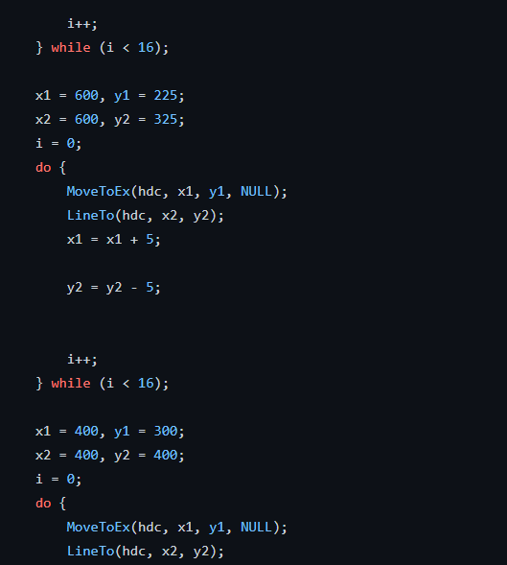

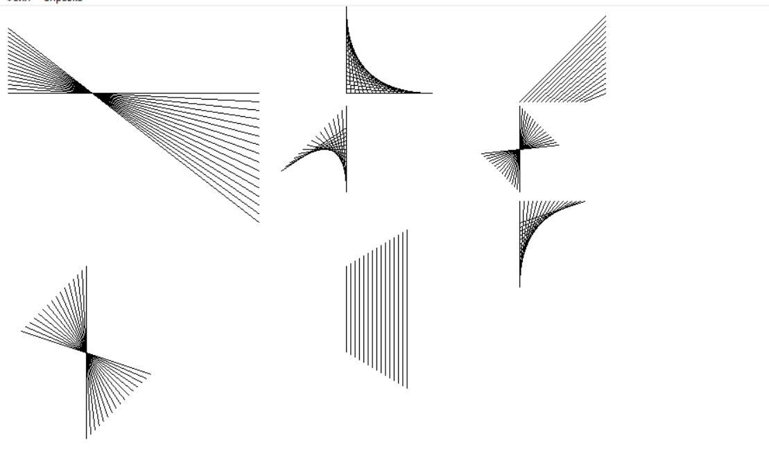

ВЫВОД

В данной работе я научился комбинировать цикл while с функциями отрисовки